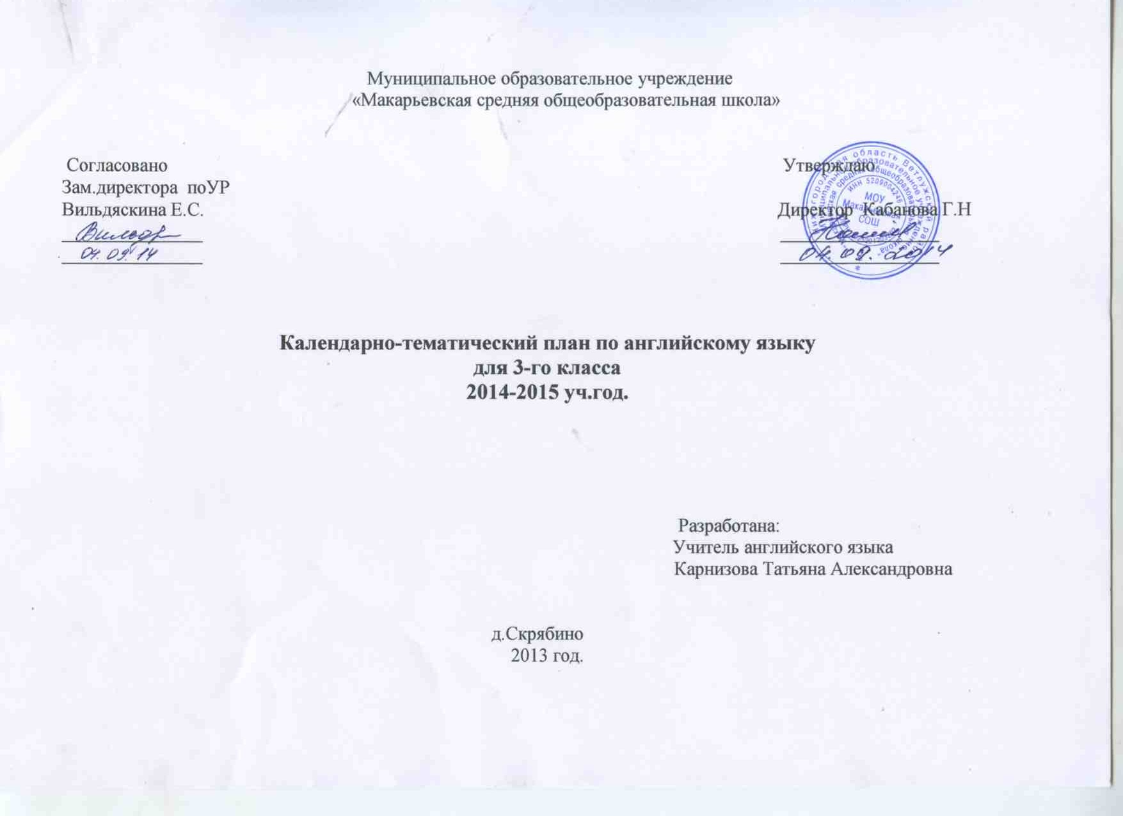
Тематическое планирование по английскому языку
к УМК Enjoy English Биболетовой М.З.
3 класс
№ | Урок | Дата |  | Грамматика | Лексика | Домашнее задание
 |  | по плану | по факту
Unit 1. WELCOME TO GREEN SCHOOL . Добро пожаловать в Зелёную школу! ( 18 часов)
 | Вводный урок. Знакомство с новым учебником |  |  | Чтение букв Аа, Ее, Оо | read, go, school, together | У: у. 5,7 с 5  РТ: у 2,4 с 3
 | Рассказ о друге. Активизация навыков монологической речи |  |  | Чтение букв Ee и Uu в открытом и закрытом слоге | three, please, count | У: у 5 (a,b) с 6  РТ: у 1-3 с 4
 | Знакомство. Развитие навыков диалогической речи |  |  |  |  | РТ: у 3 с 5
 | Продукты. Новая лексика |  |  | Чтение буквы Аа | milk, juice, egg, ham, butter, bread, cheese, cake, sweet, fish | У: у 3 с 10  РТ: у 3-4 с 6
 | Разговор за столом. Обучение диалогической речи |  |  | РО Do you like…?  Would you like…? |  | РТ: у 1, 4 с 7
 | Совершенствование навыков устной речи |  |  | Чтение буквосочетания or | meet, dance, visit, play | У: у 6 с 13  РТ: у 3,4 с 8
 | Формирование лексических навыков |  |  |  | potato, tomato, corn, apple, nut, carrot, cabbage | У: у 6 с 15  РТ: у 3 с 9
 | Структура Does he/she like…? Развитие навыков аудирования |  |  |  | a lot of, write, honey, jam | РТ: у 1,2 с 10
 | Введение слова some. Развитие грамматических навыков |  |  | Буквосочетание wh | ham, porridge, orange, soup | РТ: у 3,4 с 11
 | За столом. Активизация навыков диалогической речи |  |  | Буквосочетания er, or и ir |  | У: у 3,4 с 19  РТ: у 3,4 с 12
 | Построение высказывания на основе прочитанного текста |  |  |  |  | РТ: у 4 с 21
 | Мой друг. Совершенствование навыков монологической речи |  |  | Буквосочетание th | Личные местоимения | РТ: у 1-3 с 14
 | Дни недели. Новая лексика |  |  |  | Дни недели | РТ: у 2 с 15
 | Любимое домашнее животное. Развитие лексических навыков |  |  | Буквосочетание еа | meat, drink, eat, ice-cream | РТ: у 1,3-4 с 16
 | Магазины и покупки. Совершенствование навыков чтения |  |  |  | buy | РТ: у 1-3 с 17
 | Контроль навыков аудирования, чтения, письменной и устной речи |  |  |  |  | повторить материал уроков 1-15
 | Урок-игра «Цветик-семицветик» |  |  | Совершенствование навыков устной речи по теме «Продукты» |  | РТ: у 1,2,4,6  с 20-21
 | Защита проектов  по теме «Продукты» |  |  | Активизация лексических навыков по теме, совершенствование навыков монологической речи |  | РТ: у 3,5  с 20-21
Unit 2. HAPPY GREEN LESSONS. Счастливые зелёные уроки (14 часов)
 | Животные. Развитие диалогической речи. |  |  | РО May I have (some)…? | Here you are. You are welcome! teeth, tail, eyes, face, nose, ears, neck | РТ: у 1,3 с 23
 | Вопросительные предложения |  |  |  | for breakfast, healthy, elephant | РТ: у 1-3 с 24
 | Специальные вопросы |  |  |  | what, where, when, how | РТ: у 2,4 с 25
 | Здоровье. Совершенствование навыков чтения |  |  | Модальный глагол must  Чтение буквосочетаний sh, ch и букв j, g | every day, wash, clean | РТ: у 2,3 с 26
 | Употребление слов much, many и a lot of |  |  | Модальный глагол must |  | У: у 5 с 40  РТ: у 1,3 с 27
 | Числительные (11-20). Новая лексика |  |  | Буквосочетание оо | Числительные (11-20) | РТ: у 1,2 с 28
 | Модальный глагол may |  |  |  | Числительные (1-20) | РТ: у 1,2,4 с 29
 | Любимые занятия. Развитие навыков устной речи |  |  | Числительные (21-100) | play tennis, with, play with a friend, walk with a dog, do homework | РТ: у 2,3 с 30
 | Числительные (1-100). Тренировка лексики в устной речи |  |  | Чтение буквосочетаний ay, ey |  | РТ: у 2,4 с 31
 | Рождество. Новая лексика |  |  |  | happy, New Year, Christmas, wish, present, Santa Claus, Merry Christmas | РТ: у 3 с 32
 | Совершенствование навыков устной речи |  |  |  |  | РТ: у 2,3 с 33
 | Контроль дексико-грамматических навыков. Контроль навыков аудирования, чтения, письменной и устной речи |  |  |  |  | повторить материал уроков 19-29
 | Урок-игра «Крестики-нолики» |  |  | Обобщение материала по теме |  | РТ: у 1-4 с 35-36
 | Защита проектов  по теме «Рождество и Новый год» |  |  | Активизация лексических навыков по теме, совершенствование навыков самостоятельной работы по инструкции |  | РТ: у 5-7 с 37
Unit 3. SPEAKING ABOUT A NEW FRIEND. Говорим о новом друге (20 часов)
 | Мои друзья и я. Совершенствование навыков аудирования |  |  |  | fairy-tale, poem, often | РТ: у 2,3 с 39
 | Наши дела в выходные. Новая лексика |  |  |  | draw pictures, play computer games, come, small, watch TV, listen to music | РТ: у 2,3 с 40
 | Времена года. Новая лексика |  |  |  | spring, summer, autumn, yellow, winter | РТ: у 1,2 с 41
 | Чтение с полным пониманием прочитанной информации |  |  |  | is afraid, go home, at home, goodbye | РТ: у 2,3 с 42
 | Месяцы года. Развитие лексических навыков |  |  |  | season, a holiday, holidays | РТ: у 3 с 43
 | Порядковые числительные. Новая лексика |  |  | Порядковые числительные | birthday, party, get, letter, month, year | У: с 67 таблица  РТ: у 2,4 с 44
 | Даты. Совершенствование навыков устной речи |  |  |  | celebrate, once a year | РТ: у 3 с 45
 | День рождения. Новая лексика |  |  | РО I’d like | scooter, puzzle, bike, ball, player, teddy bear, computer game, doll, book, roller skates, computer | У: у 3 с 71  РТ: у 1,3 с 46
 | Развитие навыков монологической речи. Составление рассказа по картинкам |  |  |  |  | РТ: у 2,4 с 47
 | Почта. Новая лексика |  |  | Чтение букв Аа, Ее, Оо в закрытом и открытом слоге |  | РТ: у 2,3 с 48
 | Письма. Тренировка орфографического навыка |  |  |  | mum, grandma, dad, grandpa | У: у 1 с 77 наизусть  РТ: у 3 с 49
 | Обучение написанию адреса |  |  |  | country, town, city, street | РТ: у 1-3  с 50-51
 | Притяжательный падеж имен существительных |  |  | Притяжательный падеж имен существительных |  | РТ: у 1,3 с 52
 | Письма из Великобритании и США. Совершенствование навыков чтения |  |  |  | I’m 8 years old, favourite, sister, brother, wonderful, form | РТ: у 2,3 с 53
 | Праздники. Развитие навыков устной речи |  |  | Специальные вопросы |  | РТ: у 3 с 54
 | Специальные вопросы |  |  |  |  | РТ: у 1,3 с 55
 | Любимый праздник. Развитие навыков устной речи |  |  | Специальные вопросы |  | РТ: у 3,4 с 56
 | Контроль навыков аудирования, чтения, письменной и устной речи |  |  |  |  | повторить материал уроков 33-49
 | Урок-игра «КВН» |  |  | Обобщение изученного материала, активизация навыков орфографии и устной речи
 | Защите проектов  по теме «Праздники» |  |  | Активизация лексических навыков по теме, совершенствование навыков монологической речи |  | РТ: у 5-7  с 60-61
Unit 4. TELLING STORIES AND WRITING LETTERS TO YOUR FRIEND. Рассказываем истории и пишем письма друзьям (16 часов)
 | Части тела. Новая лексика |  |  |  | face, nose, ears, eyes, mouth, tooth, head, shoulder, knee, toe, hand, arm, foot, hair, neck | РТ: у 2,3 с 63
 | Введение структуры I have… |  |  |  | It’s time, to go to bed, put | РТ: у 2,3 с 64
 | Закрепление навыков чтения вслух и про себя |  |  |  |  | РТ: у 3,4 с 65
 | Распорядок дня. Новая лексика |  |  | РО What’s the time? – It’s … o’clock | half past …, … o’clock, have breakfast, have lunch | РТ: у 3 с 66
 | Формирование навыков монологической речи |  |  |  | usually, am, pm, excuse me | У: у 7 с 106 диалог  РТ: у 1,3 с 67
 | Совершенствование навыков устной речи |  |  |  | look, look like, look at | РТ: у 1,3 с 68
 | Отрицательные и вопросительные предложения |  |  |  |  | У: у 6 с 111  РТ: у 1,2 с 69
 | Совершенствование навыков диалогической речи |  |  | Вопросительные предложения |  | РТ: у 1-3 с 70
 | Множественное число имен существительных |  |  | Особые случаи образования мн/ч сущ-ных |  | РТ: у 1,3 с 71
 | Развитие навыков аудирования с полным пониманием прослушанной информации |  |  | Множественное число существительных |  | РТ: у 1,3 с 72
 | Совершенствование навыков чтения и аудирования |  |  |  |  | РТ: у 2,3 с 73
 | Контроль навыков аудирования, чтения, письменной и устной речи |  |  |  |  | РТ: у 1-3  с 77-78
 | Урок-игра «Волшебная картина» |  |  | Тренировка лексических навыков по теме, совершенствование навыков монологической речи |  | У с 124
 | Защита проектов  по изученным темам |  |  | Активизация лексических навыков по теме, совершенствование навыков монологической речи
 | Резервные уроки

